

实验报告

课程名称： 算法设计与分析
学 院： 应用技术学院
专业班级： 18计科一班
学 号： 201833050027
姓 名： 叶成宇

1．实验目的
（1）设有 n 件工作分配给 n 个人。将工作 i 分配给第 j 个人所需的费用为 cij 。试设计一个算法，为每一个人都分配 1 件不同的工作，并使总费用达到最小。
（2）羽毛球队有男女运动员各 n 人。给定 2 个 n×n 矩阵 P 和 Q。P[i][j]是男运动员 i 和女运动员 j 配对组成混合双打的男运动员竞赛优势;Q[i][j]是女运动员 i 和男运动员 j 配合的女运 动员竞赛优势。由于技术配合和心理状态等各种因素影响，P[i][j]不一定等于 Q[j][i]。男运 动员 i 和女运动员 j 配对组成混合双打的男女双方竞赛优势为 P[i][j]*Q[j][i]。设计一个算法， 计算男女运动员最佳配对法，使各组男女双方竞赛优势的总和达到最大。
2．实验内容
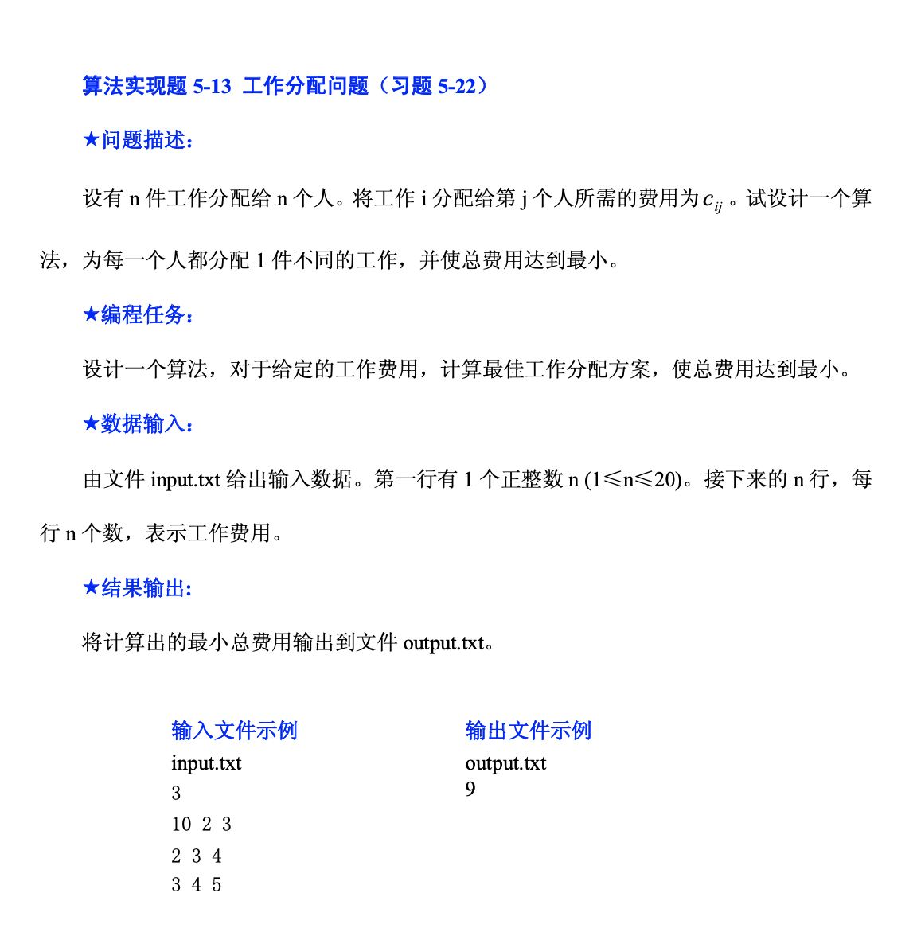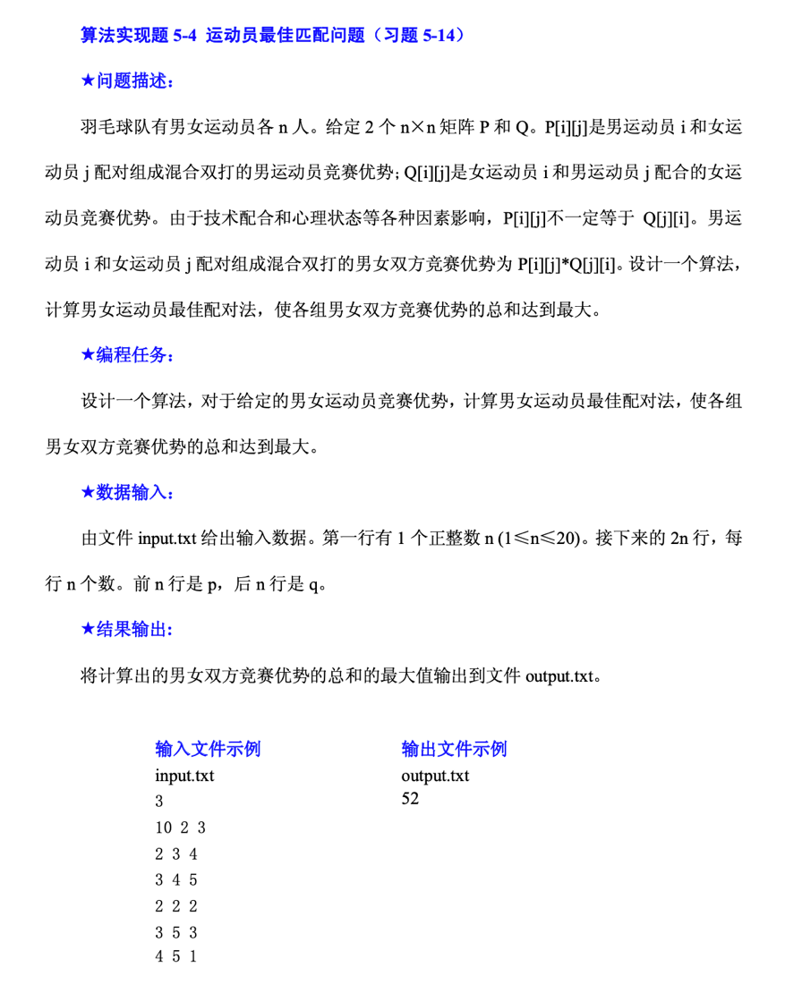

3．实验步骤和实验结果
（1）
#include <stdio.h>

int n;
int c[100][100];
int a[100];
int minprice=99999;
int price=0;

bool ok(int t){
int i;
for(i=0;i<t;i++)
if(a[i]==a[t])
return false;
return true;
}
void dfs(int t){
int i;
if(t==n){//为第t个人找工作
int i;
if(price<minprice)
minprice=price;
return;
}
for(i=0;i<n;i++){
a[t]=i;//给第t个人分配第i个工作
price+=c[t][i];
if(ok(t))
dfs(t+1);
price-=c[t][i];
}
}

int main()
{
scanf("%d",&n);
for(int i=0;i<n;i++)
{
for(int j=0;j<n;j++)
{
scanf("%d",&c[i][j]);
}
}

dfs(0);
printf("%d\n",minprice);
return 0;
}

（2）

4．分析与讨论

1．实验目的
2．实验内容
3．实验步骤和实验结果
4．分析与讨论

